**Description of Work**

**Orchestration et Déploiement continu de services IoT sur cible Android**

**PFE2019#035**



**Nom de l'encadrant :**

Stéphane LAVIROTTE

**Nom du co-encadrant :**

Jean-Yves TIGLI

**Nom des membres du groupe :**

Anthony LOPES : Master 2 Ingénierie Informatique - IAM

Balsam CHIHI : Master 2 Ingénierie Informatique - IAM

Rihab ZAAFOURI : Master 2 Ingénierie Informatique - IAM

# Contexte du développement à réaliser

Les activités de ce sujet se déroulent dans le contexte du déploiement des services logiciels sur des infrastructures hétérogènes de l'IoT.

Node-Red devra être utilisable sur smartphones Android via le Play Store. Il devra être configurée et installée au préalable afin d’avoir toutes les fonctionnalités. Cela permettrait d’exploiter des flots Node-RED déployables à distance

# Défis identifiés

Pour résoudre le problème présenté par la description du sujet notre solution doit satisfaire les critères suivants :

* Ne pas Router le terminal mobile (Ne pas modifier le Firmware du Smartphone)
* Pas de configuration manuelle sur le Smartphone (Installer et Lancer la solution)
* La solution doit être téléchargeable à partir du Play Store
* Avoir accès à des fonctionnalités de Nodes sur Smartphone
* Uploader des nouveaux Flows au Smartphone via l’API REST
* Version de Node-RED configurable
* Avoir des nœuds interacteurs (Widgets)

# Liste d’activité déjà réalisés

* Exploration du sujet.
* Définition du scope de l’étude.
* Etude des solutions existantes.
* Mise en place des critères à satisfaire, afin de développer le projet durant la période à plein temps.
* Etablir le planning pour la période à plein temp
* Rédaction du DoW.

# Listes d’activités prévues

1. S’approfondir à la compréhension des politiques et des permissions de l’OS Android qui ne nécessitent pas le privilège Root, pour s’en servir lors du développement de la solution.
2. Définir l’espace des solutions possibles pour répondre au problème, en analysant les expériences existantes, afin de produire un rendu optimal.
3. Définition de l’environnement de développement de la solution demandée (version d’Android, Stack technologique à utiliser : Native ou Cross-Platform).
4. Commencer à développer l’Application.
5. Effectuer des tests unitaires pour chaque tâche.
6. Intégration globale.
7. Tests d’intégration.
8. Validation du produit final.
9. Déploiement sur Play Store.
10. Préparation de la Vidéo de Démonstration qui met en évidence le scénario réel.
11. Préparation de la Documentation (Rapport Technique).

# Organisation du travail

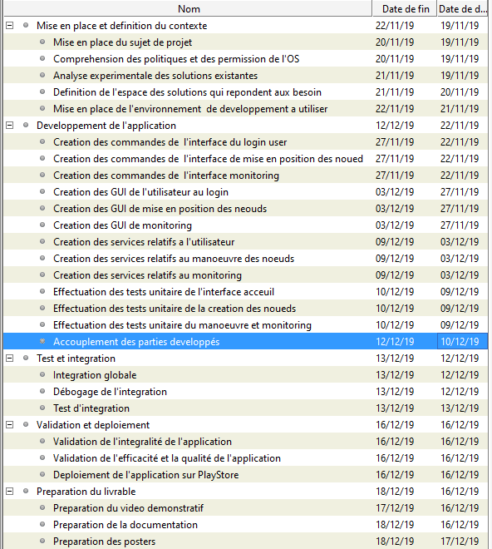

|  |  |
| --- | --- |
| Anthony Lopes |  |
| Balsam Chihi |  |
| Rihab Zaafouri |  |

